Консультация для родителей
«Правила дорожного движения важно знать!»

Уважаемые родители! Вы, конечно, хотите, чтобы ваши дети и вне дома были в безопасности! Тогда научите их правилам дорожного движения и поведения на улице. Лучше это делать в игровой форме, без принуждения, чтобы им было интересно.
Правила дорожного движения для детей в стихах – хорошее подспорье для того, чтобы ваши дети быстро их освоили, а вы были спокойны за их безопасность. А также это отлично развивает память, расширяет кругозор, учит восприятию такого жанра, как поэзия и формирует культурный уровень ребенка.

Чтоб по улице гулять,
Надо правила все знать.
Правила дают ответ.
Где опасен путь, где нет.

Светофор

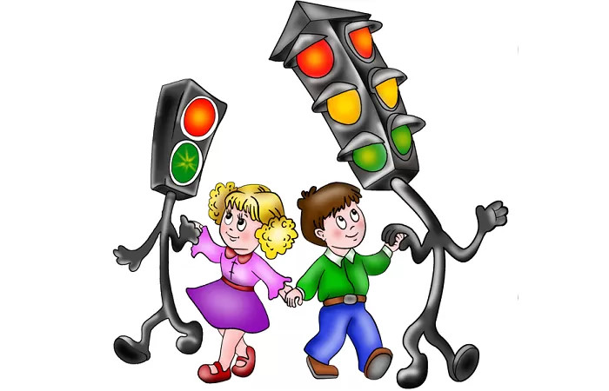
У любого перекрестка

Нас встречает светофор

И заводит очень просто

С пешеходом разговор:

Свет зеленый – проходи!

Желтый – лучше подожди.

Если свет зажегся красный –

Значит, двигаться опасно!

Знак “Пешеходный переход"
Зебра под ноги легла:
Проходите, детвора.
Безопасен этот путь.
Ты про это не забудь.
Чтоб по зебре шел ты смело,
Погляди сначала влево.
А дошел до середины,
Так, а справа нет машины?
Пешеходам – тротуар
Для машины, знают все,
Есть дороги, есть шоссе.
Помнит также мал и стар,
Пешеходам – ТРОТУАР.
Каждый обязан знать
Каждый ребёнок обязан узнать:
Рядом с дорогой опасно играть!
Не забывай, что дорога – не двор;
Затормозить не успеет шофёр.

Правила дорожные
Не так уж и сложны,
Только в жизни правила
Очень всем нужны.

Правила дорожного движения в стихах помогут вам научить ваших детей, как нужно вести себя на улице. Только напоминаем, что вы сами должны быть для них примером поведения на улице и дороге.

